Innovationen und Kooperationsmöglichkeiten von Ostsee-Anrainerstaaten fördern – Baltic Sea Region Cluster Management Education führt Workshop an der TH Wildau durch
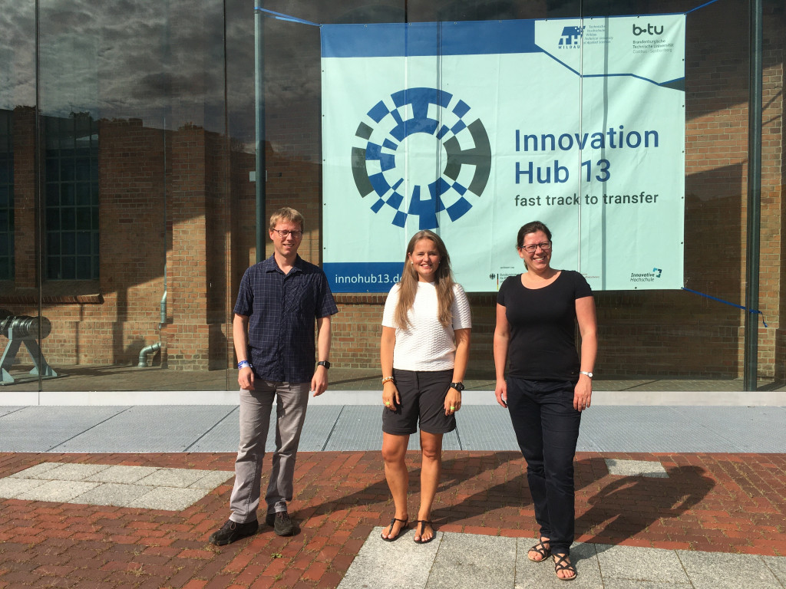
Bildunterschrift: Carsten Hille (l.) und Sarah Schneider (r.) von der TH Wildau mit Triinu Varblane (m.) vom finnischen Technology Centre Merinova auf dem Campus der TH Wildau im August 2021.
Bild: TH Wildau / Innovation Hub 13 / Frank Leberecht
Subheadline: Internationale Kooperationen
Teaser:
Vom 30. August bis zum 1. September fand an der TH Wildau das letzte von insgesamt vier Modulen des Partnerprojekts „Baltic Sea Region Cluster Management” statt. Das Programm begann im September 2020 und soll Innovationen und Kooperationsmöglichkeiten der Ostsee-Anrainerstaaten fördern. Beteiligt sind der schwedische Bildungsanbieter Hyper Island, die Universität Vaasa, die Technische Universität Kaunas und die TH Wildau. Das Modul an der Wildauer Hochschule befasste sich mit dem Thema „Scouting for Innovation”.
Text:
Wie kann Innovation geortet und verortet werden? Wie kann Innovation erfolgreich verfolgt, verstanden und für Unternehmen und Zivilgesellschaft wirksam werden? Diesen Fragen widmete sich das Modul „Scouting for Innovation” an der Technischen Hochschule Wildau (TH Wildau) Ende August/Anfang September 2021 mit Teilnehmerinnen und Teilnehmern aus den Ostsee-Anrainerstaaten wie z.B. Schweden, Finnland, Estland, Dänemark, Litauen, Polen, Lettland und Deutschland.
„Das Management eines Clusters ist eine anspruchsvolle Tätigkeit, die eine Reihe von Kompetenzen erfordert, z.B. Unternehmens- und Personalführung oder auch die Ausarbeitung einer Internationalisierungsstrategie. Es mangelt aber an einer klaren Definition des Aufgabengebiets eines Cluster Managers, zudem gibt es noch keinen Studiengang, der passgenau einen Cluster Manager für seine Aufgaben ausbildet. Deshalb ist die Initiative Cluster Management Education bis dato singulär im Ostsee-Raum und auf europäischer Ebene”, sagt Triinu Varblane vom finnischen Technology Centre Merinova, eine der Teilnehmerinnen des Moduls.
Gefördert vom Erasmus+ Programm der Europäischen Union
Das Programm des Baltic Sea Region Cluster Management, gefördert vom Erasmus+ Programm der Europäischen Union, wurde im Jahr 2019 gestartet und sollte originär vier Veranstaltungen und Vorort-Meetings in Schweden, Finnland, Litauen und Deutschland umfassen. Aufgrund der Reiseeinschränkungen und der generellen Situation der Corona-Pandemie fanden die drei Module „Collaboration and Leadership", „Strategic Management and International Business Environment" im Jahr 2020 und der anschließende Workshop „Digitalisation in Business" im Frühjahr 2021 digital statt.
Hauptziel der Initiative Baltic Sea Region Cluster Management ist der Aufbau einer einjährigen Weiterbildung zum Cluster Manager, landesübergreifend in der Ostsee-Region und akkreditiert mit EVCET (European Credit System for Vocational Education and Training, ECVET). Das europäische Leistungspunktesystem für die Berufsbildung ist ein System zur Ansammlung, Übertragung und Anrechnung von Leistungspunkten in der beruflichen Aus- und Weiterbildung. Beteiligt am Gesamtprojekt Baltic Sea Region Cluster Management sind der schwedische Bildungsanbieter Hyper Island, die Universität Vaasa in Finnland, die Technische Universität Kaunas in Litauen und die TH Wildau.
Carsten Hille, zusammen mit Sarah Schneider vom Innovation Hub 13 – fast track to transfer der TH Wildau einer der Teilnehmerinnen und Teilnehmer des Programms und tätig als Transferscout Life Sciences, sagt: „Wir als Teilnehmende, sei es, ob wir aus Deutschland, Litauen, Schweden oder anderen Ländern des Ostsee-Raumes kommen, sehen uns mit den gleichen Herausforderungen konfrontiert. Wie definiert man eigentlich einen Cluster? Wie sprechen wir die Mitglieder eines Clusters überhaupt an? Und welche Methoden sind geeignet, um erfolgreich zusammenzuarbeiten? Die Corona-Pandemie hat ja verstärkt digitale Möglichkeiten der Kollaboration entstehen lassen, aber welche Auswirkungen hat das generell auf das Thema Cluster Management oder Internationalisierung von Innovation, Bildung und Kooperation?“
„Scouting for Innovation” stellt Methoden des Innovations-Scoutings vor
Das Modul „Scouting for Innovation“ an der TH Wildau war speziell darauf ausgerichtet, Unternehmen und Institutionen dazu zu befähigen, besser mit Situationen möglichen Wandels und größerer Unsicherheit umzugehen. Der Workshop stellte verschiedene Konzepte für gezieltes Innovations-Scouting vor, z.B. Transfer- und Technologie-Radare, Technologie-Boards und Experten-Interviews. „Diese Instrumente erleichtern und unterstützen Transferprozesse in bestimmten Regionen und für bestimmte Cluster. Sie schaffen für interessierte Gruppen, für Unternehmen und Institutionen eine Wissensbasis und verknüpfen Themen der Forschung, des Innovations-Scoutings und dessen Implementierung in unterschiedliche wirtschaftliche, technische und regionale Kontexte”, sagt Sarah Schneider, Projektkoordinatorin des Innovation Hub 13 an der TH Wildau.
Das vierte Modul des Baltic Sea Region Cluster Management Education-Programms sollte Teilnehmerinnen und Teilnehmern insbesondere Kompetenzen vermitteln in der Einschätzung, Evaluation und Identifizierung von Entwicklungen in verschiedenen Technologiefeldern, abgeleitet und erkannt durch gezieltes Innovations-Scouting. „Zu den wichtigsten Eigenschaften eines zukünftigen Innovators oder auch Cluster Managers gehören folgende Punkte: Flexibilität, Aufgeschlossenheit und Neugierde - gegenüber Menschen, unterschiedlichen Arbeitstechniken, gegenüber der analogen und digitalen Welt, und gegenüber neuen Strategien und Innovation”, sagt Triinu Varblane.
Oder wie es der österreichische Wirtschaftswissenschaftler Joseph Schumpeter im 20. Jahrhundert formulierte: „Innovation ist die erfolgreiche Durchsetzung einer technischen oder organisatorischen Neuerung am Markt, nicht alleine ihre Erfindung.“
Weitere Informationen
Nähere Informationen zum Programm des Baltic Sea Region Cluster Management Education: https://www.clustereducation.com/
Fachliche Ansprechperson:
Sarah Schneider
TH Wildau
Hochschulring 1, 15745 Wildau
Tel.: +49 (0)3375 508 498
E-Mail: sarah.schneider@th-wildau.de
Ansprechpersonen Externe Kommunikation TH Wildau:
Mike Lange / Mareike Rammelt
TH Wildau
Hochschulring 1, 15745 Wildau
Tel. +49 (0)3375 508 211 / -669
E-Mail: presse@th-wildau.de
Text: Frank Leberecht

